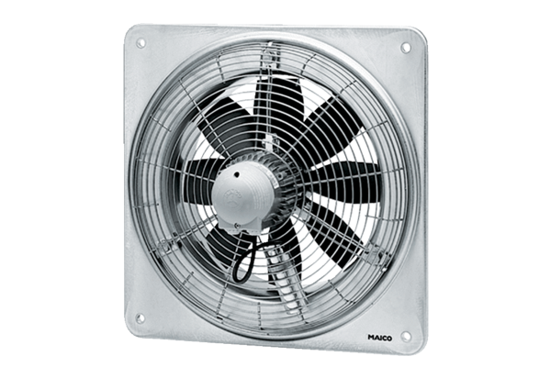Osiowy wentylator ścienny DZQ 35/84 BOpakowanie jednostkowe: 1 sztukaAsortyment: C
Numer artykułu: 0083.0150Producent: MAICO

